แผนการจัดการเรียนรู้โดยใช้หนังสือส่งเสริมการอ่าน ชุด นิทานสระ
หน่วยการเรียนรู้ที่ ๔ เรื่องหมาจิ้งจอกกลับใจ เวลาเรียน ๒ ชั่วโมง
กลุ่มสาระการเรียนรู้ภาษาไทย ชั้นประถมศึกษาปีที่ ๔
สอนวันที่…………เดือน……………………..พ.ศ. …………………………

- มาตรฐานการเรียนรู้ / ตัวชี้วัด
มาตรฐานการเรียนรู้
มาตรฐาน ท ๑.๑ ใช้กระบวนการอ่านสร้างความรู้และความคิด เพื่อนำไปใช้ตัดสินใจ แก้ปัญหาในการดำเนินชีวิตและมีนิสัยรักการอ่าน
มาตรฐาน ท ๒.๑ ใช้กระบวนการเขียนเขียนสื่อสาร เขียนเรียงความ ย่อความ และเขียนเรื่องราว ในรูปแบบต่างๆ เขียนรายงานข้อมูลสารสนเทศและรายงานการศึกษาค้นคว้าอย่างมีประสิทธิภาพ
มาตรฐาน ท ๓.๑ สามารถเลือกฟังและดูอย่างวิจารณญาณ และพูดแสดงความรู้ ความคิด และความรู้สึกในโอกาสต่างๆ อย่างมีวิจารณญาณและสร้างสรรค์
มาตรฐาน ท ๔.๑ เข้าใจธรรมชาติของภาษาและหลักภาษาไทย การเปลี่ยนแปลงของภาษาและพลังของภาษา ภูมิปัญญาทางภาษา และรักษาภาษาไทยไว้เป็นสมบัติของชาติ
มาตรฐาน ท ๕.๑ เข้าใจและแสดงความคิดเห็น วิจารณ์วรรณคดีและวรรณกรรมไทยอย่างเห็นคุณค่าและนำมาประยุกต์ใช้ในชีวิตจริง
ตัวชี้วัด
ท ๑.๑ ป.๔/๑ อ่านออกเสียงบทร้อยแก้วและบทร้อยกรองได้ถูกต้อง
ท ๑.๑ ป.๔/๒ อธิบายความหมายของ คำ ประโยค และสำนวนจากเรื่องที่อ่าน
ท ๑.๑ ป.๔/๓ อ่านเรื่องสั้นๆ ตามเวลาที่กำหนด และตอบคำถามจากเรื่องที่อ่าน
ท ๑.๑ ป.๔/๖ สรุปความรู้และข้อคิดจากเรื่องที่อ่านเพื่อนำไปใช้ในชีวิตประจำวัน
ท ๑.๑ ป.๔/๘ มีมารยาทในการอ่าน
ท ๒.๑ ป.๔/๘ มีมารยาทในการเขียน
ท ๓.๑ ป.๔/๒ พูดสรุปความจากการฟังและดู
ท ๓.๑ ป.๔/๖ มีมารยาทในการฟัง การดู และการพูด
ท ๔.๑ ป.๔/๔ แต่งประโยคได้ถูกต้องตามหลักภาษา
ท ๕.๑ ป.๔/๑ ระบุข้อคิดจากนิทานพื้นบ้านหรือนิทานคติธรรม

๒. สาระสำคัญ
การอ่านออกเสียงคำ และเรื่องสั้น ๆ แล้วบอกความหมายของคำและข้อความที่อ่านจะทำให้สามารถเขียนสะกดคำ บอกความหมายของคำ เขียนสื่อสารด้วยคำและประโยคง่ายๆ ได้

๓. จุดประสงค์การเรียนรู้
๓.๑ อ่านสะกดคำและแจกลูก คำที่ประสมสระอิได้ถูกต้อง
๓.๒ อ่านออกเสียงนิทานสระอิ เรื่องหมาจิ้งจอกกลับใจ ได้ถูกต้อง
๓.๓ เล่าเรื่องจากเรื่องที่อ่านได้
๓.๔ เขียนคำศัพท์ที่ประสมด้วยสระอิได้ถูกต้อง
๓.๕ ตอบคำถามจากเรื่องที่อ่านได้ถูกต้อง
๓.๖ แต่งประโยคจากคำที่ประสมสระอิได้
๓.๗ มีมารยาทในการอ่าน การเขียน การฟัง การดู และการพูด

๔. สาระการเรียนรู้
๔.๑ การอ่านสะกดคำและแจกลูก
๔.๒ การอ่านออกเสียง
๔.๓ การอ่านจับใจความ
๔.๔ การแต่งประโยค

๕.คุณลักษณะอันพึงประสงค์
๕.๑ มีวินัย
๕.๒ ใฝ่เรียนรู้
๕.๓ มุ่งมั่นในการทำงาน

๖. สมรรถนะสำคัญของผู้เรียน
๖.๑ ความสามารถในการสื่อสาร
๖.๒ ความสามารถในการคิด

๗.ชิ้นงาน / ภาระงาน
๗.๑ การอ่านออกเสียงนิทานสระอิ เรื่องหมาจิ้งจอกกลับใจ
๗.๒ ใบงานกิจกรรมที่ ๑ เรื่องการอ่านสะกดคำและแจกลูก
๗.๓ ใบงานกิจกรรมที่ ๒ เรื่องการอ่านสะกดคำและแจกลูก
๗.๔ ใบงานกิจกรรมที่ ๓ เรื่องการเขียนคำที่ประสมด้วยสระอิ
๗.๕ ใบงานกิจกรรมที่ ๔ เรื่องการเขียนคำศัพท์จากภาพที่กำหนด
๗.๖ ใบงานกิจกรรมที่ ๕ เรื่องการตอบคำถามจากเรื่องที่อ่าน
๗.๗ ใบงานกิจกรรมที่ ๖ เรื่องการเรียงลำดับคำให้เป็นประโยค
๗.๘ ใบงานกิจกรรมที่ ๗ เรื่องการแต่งประโยคจากคำที่ประสมด้วยสระอิ

๘. กิจกรรมการเรียนรู้
ชั่วโมงที่ ๑
๘.๑ ขั้นนำเข้าสู่บทเรียน
๘.๑.๑ ครูให้นักเรียนเล่นเกมปริศนาคำทาย เพื่อเป็นการพัฒนาทักษะการคิด
๘.๑.๒ ครูสนทนาเกี่ยวกับคำตอบของปริศนาคำทาย และให้นักเรียนช่วยกันสังเกตว่าคำตอบนั้นประสมด้วยสระใด
๘.๑.๓ ครูสรุปให้นักเรียนฟังว่าคำตอบนั้นประสมด้วยสระอี ออกเสียงว่า อิ จะเขียนไว้ข้างบนพยัญชนะ เช่น สิบ อ่านว่า สอ – อิ – บอ – สิบ
๘.๑.๔ ครูแจ้งจุดประสงค์การเรียนรู้ให้นักเรียนทราบ
๘.๒ ขั้นสอน
๘.๒.๑ ครูนำบัตรคำที่ประสมด้วยสระอิทั้งไม่มีตัวสะกดและมีตัวสะกด ๑๐ คำ คือ ติ
กิน คิด บิด ลิง ยิง สิบ อิง พริก วิ่ง มาให้นักเรียนฝึกอ่านสะกดคำ โดยครูอ่านให้ฟัง ๑ เที่ยว และให้นักเรียนอ่านออกเสียงพร้อมกัน จากนั้นสุ่มนักเรียนให้อ่านออกเสียงทีละคน ดังนี้

คำ | อ่านสะกดคำ
ติ  กิน  คิด  บิด  ลิง  ยิง  สิบ  อิง  พริก  วิ่ง | ตอ-อิ-ติ  กอ-อิ-นอ-กิน  คอ-อิ-ดอ-คิด  บอ-อิ-ดอ-บิด  ลอ-อิ-งอ-ลิง  ยอ-อิ-งอ-ยิง  สอ-อิ-บอ-สิบ  ออ-อิ-งอ-อิง  พอ-รอ-อิ-กอ-พริก  วอ-อิ-งอ-วิง-วิง-เอก-วิ่ง

๘.๒.๓ ครูสนทนากับนักเรียน โดยนำรูปภาพจากหนังสือนิทานสระอิ เรื่องหมาจิ้งจอกกลับใจ ให้นักเรียนดูและใช้คำถามกระตุ้นความสนใจของนักเรียนเกี่ยวกับตัวละครในเรื่อง
๘.๒.๔ ครูแจกหนังสือส่งเสริมการอ่าน ชุด นิทานสระ เรื่องหมาจิ้งจอกกลับใจ ให้นักเรียน จากนั้นครูอ่านออกเสียงเนื้อเรื่องให้นักเรียนฟังโดยใช้น้ำเสียงและลีลาในการอ่าน นักเรียนอ่านเรื่องตามครูพร้อมกันทั้งชั้น
๘.๒.๕ ครูซักถามเกี่ยวกับลักษณะและพฤติกรรมของตัวละคร เพื่อให้นักเรียนแสดงความคิดเห็น พร้อมทั้งให้ช่วยกันสรุปข้อคิด จากเรื่องหมาจิ้งจอกกลับใจ เช่น
- หมาจิ้งจอกมีนิสัยอย่างไร
- หมาจิ้งจอกทำเช่นไรเมื่อเห็นลิง
- สิงโตรู้ได้อย่างไรว่าหมาจิ้งจอกมีกิริยาไม่ดี
- สิงโตหาวิธีปรับนิสัยหมาจิ้งจอกอย่างไร
- เพราะเหตุใดหมาจิ้งจอกจึงเก็บลิ้นจี่มาให้ลิง
- ผลสุดท้ายของเรื่องเป็นอย่างไร
- เรื่องหมาจิ้งจอกกลับใจให้ข้อคิดอะไรกับนักเรียนบ้าง
๘.๒.๖ นักเรียนแบ่งกลุ่ม กลุ่มละ ๕ คน แต่ละกลุ่มอ่านออกเสียงเรื่องหมาจิ้งจอกกลับใจ
๘.๒.๗ นักเรียนอ่านออกเสียงเรื่องหมาจิ้งจอกกลับใจ เป็นคู่
๘.๒.๘ นักเรียนอ่านออกเสียงเรื่องหมาจิ้งจอกกลับใจ เป็นรายบุคคล
๘.๒.๙ นักเรียนทำใบงานกิจกรรมที่ ๑ – ๕
๘.๓ ขั้นสรุป
๘.๓.๑ นักเรียนร่วมกันสรุปหลักในการอ่านคำที่ประสมด้วยสระอิ

ชั่วโมงที่ ๒
๘.๑ ขั้นนำเข้าสู่บทเรียน
๘.๑.๑ นักเรียนช่วยกันเล่าเรื่องหมาจิ้งจอกกลับใจเพื่อเป็นการทบทวนความรู้เดิม
๘.๒ ขั้นสอน
๘.๒.๑ ครูสนทนาทบทวนนักเรียนเกี่ยวกับหลักการแต่งประโยค
๘.๒.๒ นักเรียนแบ่งกลุ่ม กลุ่มละ ๕ คน จากนั้นให้สมาชิกภายในกลุ่มช่วยกันหาคำศัพท์ที่ประสมด้วยสระอิ จากนิทานเรื่องหมาจิ้งจอกกลับใจ จำนวน ๕ คำ พร้อมทั้งนำไปแต่งประโยคโดยให้เขียนลงในใบงานกลุ่ม
๘.๒.๓ นักเรียนแต่ละกลุ่มส่งตัวแทนออกมานำเสนอผลงาน ครูและเพื่อน ๆ ร่วมกันตรวจสอบความถูกต้อง
๘.๒.๔ นักเรียนทำใบงานกิจกรรมที่ ๖ –๗
๘.๓ ขั้นสรุป
๘.๓.๑ นักเรียนร่วมกันสรุปหลักในการอ่านคำที่ประสมด้วยสระอิ
๘.๓.๒ นักเรียนอ่านออกเสียงนิทานสระอิ เรื่องหมาจิ้งจอกกลับใจ พร้อมกัน

๙. สื่อการเรียนรู้
๙.๑ ปริศนาคำทาย
๙.๒ หนังสือส่งเสริมการอ่าน นิทานสระอิ เรื่องหมาจิ้งจอกกลับใจ
๙.๓ ใบงานกิจกรรมที่ ๑ เรื่องการอ่านสะกดคำและแจกลูก
๙.๔ ใบงานกิจกรรมที่ ๒ เรื่องการอ่านสะกดคำและแจกลูก
๙.๕ ใบงานกิจกรรมที่ ๓ เรื่องการเขียนคำที่ประสมด้วยสระอิ
๙.๖ ใบงานกิจกรรมที่ ๔ เรื่องการเขียนคำศัพท์จากภาพที่กำหนด
๙.๗ ใบงานกิจกรรมที่ ๕ เรื่องการตอบคำถามจากเรื่องที่อ่าน
๙.๘ ใบงานกิจกรรมที่ ๖ เรื่องการเรียงลำดับคำให้เป็นประโยค
๙.๙ ใบงานกิจกรรมที่ ๗ เรื่องการแต่งประโยคจากคำที่ประสมด้วยสระอิ

๑๐. กระบวนการวัดผลและประเมินผล

จุดประสงค์การเรียนรู้ | วิธีวัด | เครื่องมือวัด | เกณฑ์
๑ อ่านสะกดคำและแจกลูก คำที่ประสมสระอิได้ถูกต้อง | ตรวจผลงาน | ใบงานกิจกรรมที่ ๑-๒ | ผ่านเกณฑ์การประเมินร้อยละ๗๐
๒ อ่านออกเสียงนิทานสระอิ เรื่องหมาจิ้งจอกกลับใจ ได้ถูกต้อง | สังเกต | แบบสังเกตพฤติกรรม | ผ่านเกณฑ์การประเมินร้อยละ๗๐
๓. เล่าเรื่องจากเรื่องที่อ่านได้ | สังเกต | แบบสังเกตพฤติกรรม | ผ่านเกณฑ์การประเมินร้อยละ๗๐
๔. เขียนคำศัพท์ที่ประสมด้วยสระอิได้ถูกต้อง | ตรวจผลงาน | ใบงานกิจกรรมที่ ๓ – ๔ | ผ่านเกณฑ์การประเมินร้อยละ๗๐
๕.ตอบคำถามจากเรื่องที่อ่านได้ถูกต้อง | ตรวจผลงาน | ใบงานกิจกรรมที่ ๕ | ผ่านเกณฑ์การประเมินร้อยละ๗๐
๖.แต่งประโยคจากคำที่ประสมสระอีได้ | ตรวจผลงาน | ใบงานกิจกรรมที่ ๖-๗ | ผ่านเกณฑ์การประเมินร้อยละ๗๐
๗. มีมารยาทในการฟัง การพูด การอ่าน และการเขียน | สังเกต | แบบสังเกตพฤติกรรม | ผ่านเกณฑ์การประเมินร้อยละ๗๐

๑๑. บันทึกข้อเสนอแนะ ของผู้บริหารโรงเรียน
……………………………………………………………………………………………………………………………………………………………………………………….………………………………………………………………………………………………………………………………….
……………………………………………………………………………………………………………………………………………………………………………………….……………………………..……………………………………………………………………………………………………

ลงชื่อ …………………………….
( นายวีระชัย ไกยรัตน์ )
ตำแหน่ง รองผู้อำนวยการโรงเรียนบ้านหนองไฮ

๑๒. บันทึกผลหลังกระบวนการจัดการเรียนรู้
ผลการเรียนรู้ที่เกิดขึ้นกับผู้เรียน
………………………………………………………………………………………………………………………………………………………………………………………………………………………………………...……………………………………………………………………………………………………………………...………………………………………………………………………………………………………………………..……………………………………………………………………………………………………………………………………………………………………………………………………………………………………………………………………………………………………….……………………………………..………………………………………………………………………………………………………..…………………..……………………………………………………………………………………………………………………………………………………………………………………………………………………………………………………………………………………………………….……………………………………..………………………………………………………………………………………………………..
ปัญหา / อุปสรรค
…………………………………………………………………………………………………………………………………………………………………………………………………………………………………………………………………………………….……………………
……………………………………………………………………………………………………………..…………………………………………………………………………………………………………………..…………………………………………………………………………………………………………………………………………………………………………………….………………………..............................
ข้อเสนอแนะ / แนวทางแก้ไข
……………………………………………………………………………………………………………………………………………………………………………………………………………………………………………………………………………………………………………………………………………………………………………………………………………………………………………………………………………………………………………………………………………………………………………..………………………………………………………………………………………………………………..……………………………………………………………………………………………………………………………………………………………………………………………..…………………………………………………….

ลงชื่อ ……………………………….…ผู้สอน
( นางมนัญญา ลาหาญ )
ตำแหน่ง ครูชำนาญการพิเศษ
………../…………./…………

ภาคผนวกท้ายแผน
ปริศนาคำทาย

- อะไรเอ่ยรูปร่างคล้ายคนแต่ซุกซนไม่เคยหยุดนิ่ง (ลิง)
- อะไรเอ่ยอยู่ในน้ำ ชอบเกาะลำตัวผู้อื่น (ปลิง)
- อะไรเอ่ยเร็วกว่าเดิน (วิ่ง)
- อะไรเอ่ยตรงข้ามกับเปิด (ปิด)
- อะไรเอ่ยเมล็ดเล็ก ๆ แต่เผ็ดเกินใคร (พริก)

กิจกรรมท้ายเรื่องหมาจิ้งจอกกลับใจ
กิจกรรมที่๑ เติมส่วนที่หายไปให้ถูกต้องตามหลักการอ่านสะกดคำ
ของคำศัพท์ต่อไปนี้
อิ
ตัวอย่าง ปิ่น อ่านว่า ปอ – - นอ–ปิน–ปิน–เอก-ปิ่น

๑. ติ อ่านว่า ตอ - - ติ

๒. ขิง อ่านว่า - อิ – งอ –ขิง

๓. ปิด อ่านว่า ปอ – อิ - - ปิด

๔. สิ่ง อ่านว่า - อิ – งอ - -สิง – เอก– สิ่ง

๕. กลิ้ง อ่านว่า กอ - - อิ – งอ – กลิง - กลิง-โท-

๖. ยินดี อ่านว่า -อิ - นอ - -ดอ- อี – ดี - ยินดี

๗. กิ่ง อ่านว่า กอ - - งอ – –กิง– เอก– กิ่ง

๘. ลูกชิ้น อ่านว่า ลอ-อู- -ลูก-ชอ–อิ–นอ-ชิน-ชิน-โท-ชิ้น-ลูกชิ้น

๙. ติ๋ง อ่านว่า - อิ – งอ – ติง - ติง –จัตวา-

๑๐.ชิงช้า อ่านว่า ชอ- -งอ- -ชอ-อา-ชา-ชา-โท-ช้า-ชิงช้า

กิจกรรมที่ ๒ เขียนคำอ่านสะกดคำของคำศัพท์ต่อไปนี้

ตัวอย่าง ปิ้ง อ่านว่า ปอ – อิ – งอ –ปิง –ปิง- โท – ปิ้ง

- กิน อ่านว่า ……………………….………………………………………….………….

- ดิน อ่านว่า ………………………………………...…………...…….………………….

- ลิง อ่านว่า ……………………..…………………..………………..………………….

- มะลิ อ่านว่า ……………………..……………………………………….……………….

- กะปิ อ่านว่า ……………………..……………………………..……………….…………

- ติด อ่านว่า ……………………..…………………………………………………………

๗. งิ้ว อ่านว่า ………………………..…………………………………………….……….…

๘. หิ้ว อ่านว่า…………………..…………………………………………………..………….

๙. สิ้น อ่านว่า …………………..……………………………………………………..

๑๐. ลิ้นจี่ อ่านว่า………………..…………………… ……………………………….

กิจกรรมที่ ๓ เลือกคำที่ประสมด้วยสระ - ิจากเรื่องหมาจิ้งจอกกลับใจ
แล้วเขียนลงในช่องว่างด้วยลายมือตัวบรรจงเต็มบรรทัด

........................................................................................................................................................
........................................................................................................................................................
........................................................................................................................................................
........................................................................................................................................................
........................................................................................................................................................
........................................................................................................................................................
........................................................................................................................................................
........................................................................................................................................................
........................................................................................................................................................
........................................................................................................................................................
........................................................................................................................................................
........................................................................................................................................................
........................................................................................................................................................
........................................................................................................................................................
........................................................................................................................................................
........................................................................................................................................................
........................................................................................................................................................

กิจกรรมที่ ๔ นำคำศัพท์ที่กำหนดเขียนลงใต้ภาพให้ถูกต้อง

กระถิน มะลิ มะขวิด ลิง ชิงช้า วิ่ง
ลูกชิ้น กิ้งก่า ทับทิม จิ้งหรีด หมาจิ้งจอก



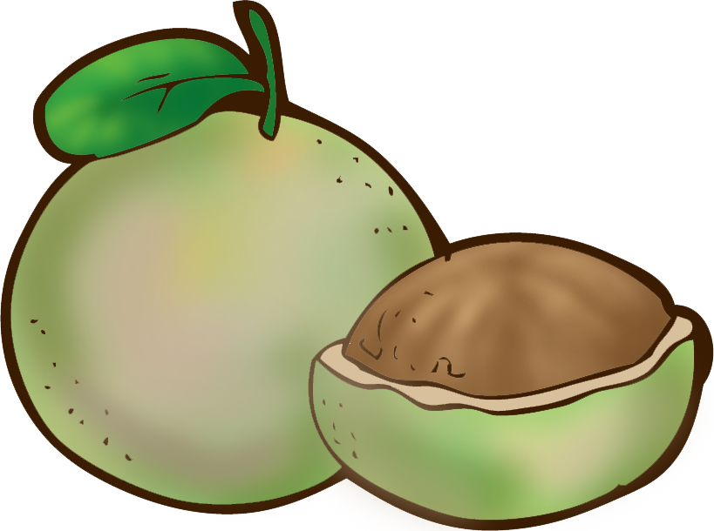

ตัวอย่าง . กระถิน……….... ……………….. …………………

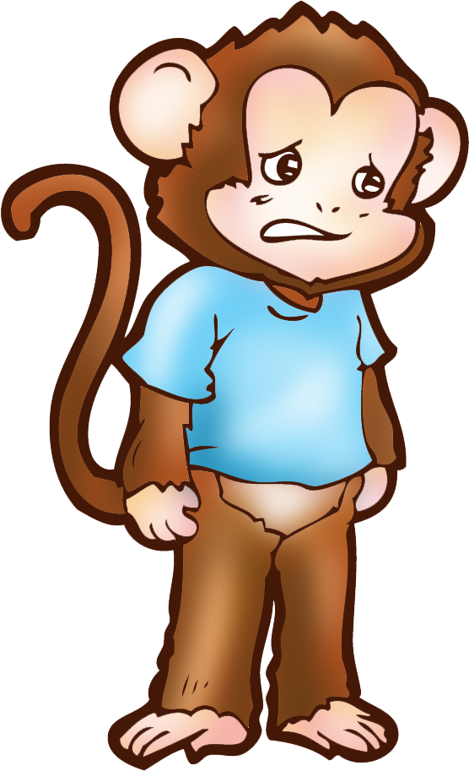


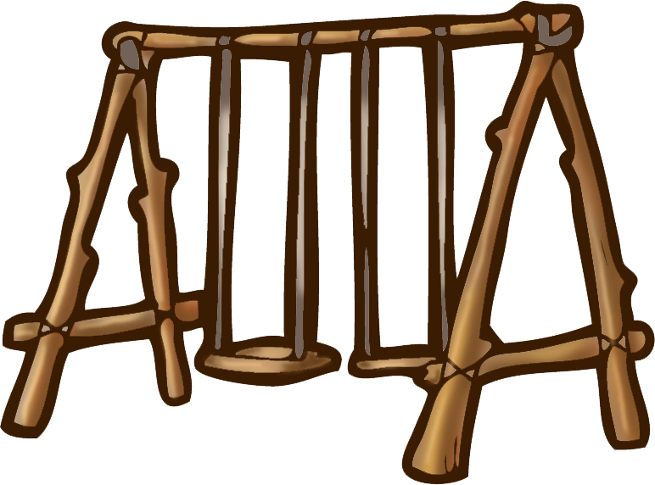

……………….... ……………….. ………………… …………………

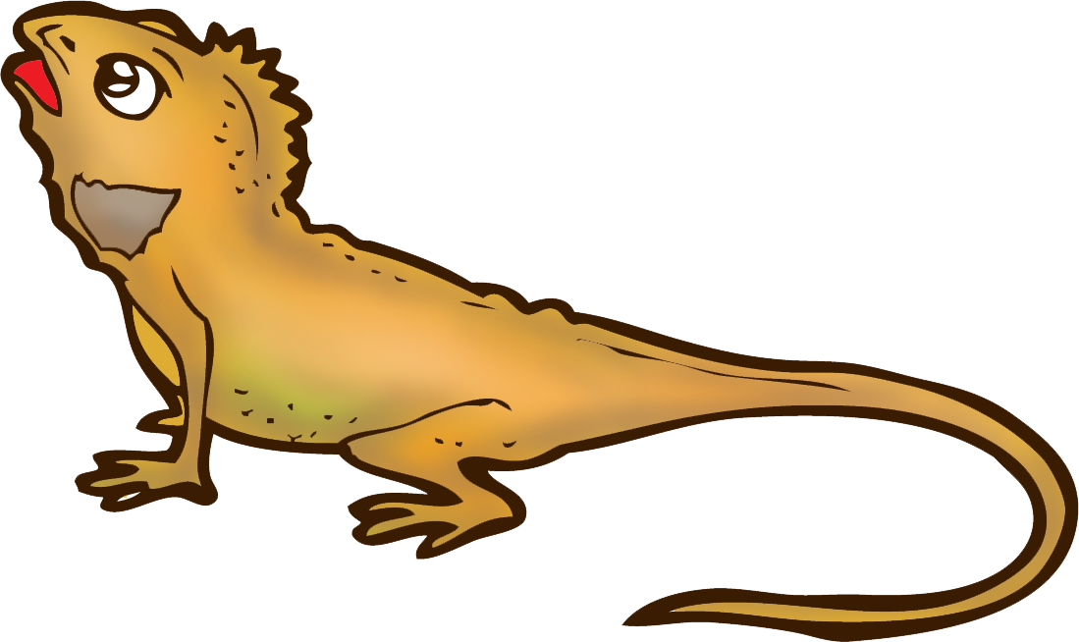


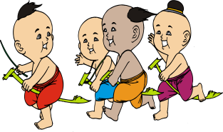

……………….... ……………….. ………………… …………………

กิจกรรมที่ ๕ นำคำที่กำหนดเติมลงในช่องว่างให้ได้ใจความ
โดยให้สอดคล้องกับเรื่องหมาจิ้งจอกกลับใจ
ชิงช้า หมาจิ้งจอก นิสัย ปิด ลิง จิ้งหรีด
ขี้ดิน หิวโหย กิน วิ่ง ลูกชิ้น กิ้งก่า

ตัวอย่าง ลิงนั่ง....ชิงช้า..... กิน....ลูกชิ้น......

๑. ลูกชิ้นของ.......................หล่นใส่....................

๒ .หมาจิ้งจอกรีบ...........ลูกชิ้นอย่าง...................

๓. ..................รีบ....................ไปบอกสิงโต

๔. สิงโตว่า.................กิริยาไม่ดีต้องหาวิธีแก้...................

๕. สิงโตให้.................ไป.........................ประกาศในป่า

กิจกรรมที่ ๖ เรียงลำดับคำต่อไปนี้ให้เป็นประโยคที่สมบูรณ์

ตัวอย่าง สิงโต เจ้าป่า เป็น นั้น = สิงโต นั้น เป็น เจ้าป่า

๑. ลิง นั่ง ลูกชิ้น กิน = …………………….……….………..

๒. ไป หมาจิ้งจอก ชิงช้า ผลัก = …………………….………..………

๓. หล่น ใส่ ลูกชิ้น ขี้ดิน = ……………….…….……………

๔. ลูกชิ้น หมาจิ้งจอก กิน รีบ = …………………….……..………

๕. กิริยา หมาจิ้งจอก ไม่ดี มี = …….……………….……..………

๖. กิ้งก่า บอก ไป สิงโต = …………………….……..………

๗. ไป ปิด จิ้งหรีด ประกาศ = ……….…………….…………..……

๘. ไม่พูด สัตว์ หมาจิ้งจอก กับ = …………………….………………

๙. ปรับ ใหม่ หมาจิ้งจอก นิสัย=...............................................

๑๐.ยกโทษ ลิง หมาจิ้งจอก ให้ =..............................................

กิจกรรมที่ ๗ แต่งประโยคจากคำที่กำหนดให้
ตัวอย่าง กิน = น้องกินลูกชิ้น

๑. กิริยา = ………………………………….…….…………………..

๒. หิว = ……………………………………..….…………………..

๓. วิ่ง = ………………………….……………………..…………..

๔. กิ้งก่า = ………………………….…………………………………..

๕. นิสัย = ………………………….…………………………………..

๖. จิ้งหรีด = ………………………….………………………..…………

๗. ชิงช้า = ………………………….…………………….……………

๘. ปิด = ……………….……………………………………………

๙. ลิง = ......................................................................

๑๐. หมาจิ้งจอก = ................................................................

แบบประเมินภาระงานระหว่างเรียนเรื่องหมาจิ้งจอกกลับใจ

เลขที่ | กิจกรรมที่ ๑  ๑๐ คะแนน | กิจกรรมที่ ๒  ๑๐ คะแนน | กิจกรรมที่ ๓  ๑๐ คะแนน | กิจกรรมที่ ๔  ๑๐ คะแนน | กิจกรรมที่ ๕  ๑๐ คะแนน | กิจกรรมที่ ๖  ๑๐ คะแนน | กิจกรรมที่ ๗  ๑๐ คะแนน | รวม  ๗๐ คะแนน
๑ | ๙ | ๑๐ | ๑๐ | ๑๐ | ๑๐ | ๑๐ | ๑๐ | ๖๙
๒ | ๑๐ | ๑๐ | ๑๐ | ๑๐ | ๘ | ๑๐ | ๑๐ | ๖๘
๓ | ๔ | ๑๐ | ๑๐ | ๑๐ | ๘ | ๑๐ | ๙ | ๖๑
๔ | ๕ | ๔ | ๑๐ | ๙ | ๑๐ | ๑๐ | ๙ | ๕๗
๕ | ๙ | ๑๐ | ๑๐ | ๑๐ | ๑๐ | ๑๐ | ๗ | ๖๖
๖ | ๑๐ | ๑๐ | ๙ | ๑๐ | ๑๐ | ๑๐ | ๑๐ | ๖๙
๗ | ๙ | ๑๐ | ๑๐ | ๑๐ | ๑๐ | ๑๐ | ๑๐ | ๖๙
๘ | ๑ | ๓ | ๑๐ | ๑๐ | ๕ | ๑๐ | ๘ | ๔๗
๙ | ๙ | ๗ | ๗ | ๑๐ | ๑๐ | ๑๐ | ๑๐ | ๖๓
๑๐ | ๔ | ๓ | ๙ | ๑๐ | ๖ | ๕ | ๓ | ๔๐
๑๑ | ๑๐ | ๓ | ๑๐ | ๑๐ | ๒ | ๑๐ | ๑๐ | ๕๕
๑๒ | ๑ | ๑ | ๑๐ | ๑๐ | ๑๐ | ๑๐ | ๘ | ๕๐
๑๓ | ๑๐ | ๑๐ | ๙ | ๑๐ | ๑๐ | ๑๐ | ๑๐ | ๖๙
๑๔ | ๑๐ | ๑๐ | ๙ | ๑๐ | ๕ | ๑๐ | ๑๐ | ๖๔
๑๕ | ๑๐ | ๑๐ | ๙ | ๑๐ | ๑๐ | ๑๐ | ๑๐ | ๖๙
๑๖ | ๑๐ | ๑๐ | ๘ | ๑๐ | ๙ | ๑๐ | ๑๐ | ๖๗
๑๗ | ๑๐ | ๑๐ | ๑๐ | ๑๐ | ๑๐ | ๑๐ | ๑๐ | ๗๐
๑๘ | ๑๐ | ๑๐ | ๑๐ | ๑๐ | ๑๐ | ๑๐ | ๑๐ | ๗๐
๑๙ | ๙ | ๑๐ | ๑๐ | ๑๐ | ๑๐ | ๑๐ | ๑๐ | ๖๙
๒๐ | ๑๐ | ๑๐ | ๑๐ | ๑๐ | ๑๐ | ๑๐ | ๑๐ | ๗๐
๒๑ | ๑๐ | ๑๐ | ๑๐ | ๑๐ | ๑๐ | ๑๐ | ๑๐ | ๗๐
๒๒ | ๑๐ | ๑๐ | ๘ | ๑๐ | ๑๐ | ๑๐ | ๘ | ๖๖
๒๓ | ๒ | ๕ | ๑๐ | ๑๐ | ๖ | ๒ | ๘ | ๔๓
๒๔ | ๒ | ๔ | ๑๐ | ๑๐ | ๑๐ | ๑๐ | ๗ | ๕๓
๒๕ | ๑๐ | ๑๐ | ๙ | ๑๐ | ๑๐ | ๑๐ | ๑๐ | ๖๙
๒๖ | ๔ | ๖ | ๙ | ๑๐ | ๖ | ๕ | ๖ | ๔๖
๒๗ | ๑๐ | ๑๐ | ๘ | ๑๐ | ๙ | ๑๐ | ๑๐ | ๖๗
รวม | ๒๐๘ | ๒๑๖ | ๒๕๔ | ๒๖๙ | ๒๓๔ | ๒๕๒ | ๒๔๓ | ๑๖๗๖
เฉลี่ย | ๗.๗๐ | ๘.๐๐ | ๙.๔๑ | ๙.๙๖ | ๘.๖๗ | ๙.๓๓ | ๙.๐๐ | ๖๒.๐๗
ร้อยละ | ๗๗.๐ | ๘๐.๐ | ๙๔.๑ | ๙๙.๖ | ๘๖.๗ | ๙๓.๓ | ๙๐.๐ | ๘๘.๖๗
S.D. | ๓.๓๕ | ๓.๑๔ | ๐.๖๕ | ๐.๒๐ | ๒.๒๐ | ๑.๘๕ | ๑.๖๓ | ๑.๘๖

การประเมินภาระงาน/ ชิ้นงาน

ชื่อชิ้นงาน | เกณฑ์คุณภาพ
ชื่อชิ้นงาน | ดีมาก (๔) | ดี (๓) | พอใช้ (๒) | ปรับปรุง
๑.การเขียนสะกดคำจากคำที่ประสมด้วยสระอิ | เขียนสะกดคำที่ประสมด้วยสระอิได้ถูกต้อง ๘ ข้อขึ้นไป | เขียนสะกดคำที่ประสมด้วย  สระอิได้ถูกต้อง๗ข้อ | เขียนสะกดคำที่ประสมด้วย  สระอิได้ถูกต้อง ๖ ข้อ | เขียนสะกดคำที่ประสมด้วยสระอิได้ถูกต้องน้อยกว่า ๖ ข้อ
๒.การเขียนคำศัพท์จากที่ประสมด้วยสระอิ | เขียนคำศัพท์ ได้ถูกต้อง ๘ คำ  ขึ้นไป | เขียนคำศัพท์ ได้ถูกต้อง ๗ คำ | เขียนคำศัพท์ ได้ถูกต้อง ๖ คำ | เขียนคำศัพท์ ได้ถูกต้อง  น้อยกว่า๖คำ
๓. การตอบคำถามจากเรื่องที่อ่าน | ตอบคำถามจากเรื่องที่อ่านได้ถูกต้อง ๘แห่งขึ้นไป | ตอบคำถามจากเรื่องที่อ่านได้ถูกต้อง ๗ แห่ง ขึ้นไป | ตอบคำถามจากเรื่องที่อ่านได้ถูกต้อง ๖ แห่ง ขึ้นไป | ตอบคำถามจากเรื่องที่อ่านได้ถูกต้อง น้อยกว่า๖แห่ง
๔.การแต่งประโยคจากคำที่ประสมด้วยสระอิ | การแต่งประโยคจากคำที่ประสมด้วยสระอิได้ถูกต้อง ๘ ข้อ ขึ้นไป | การแต่งประโยคจากคำที่ประสมด้วยสระอิ  ได้ถูกต้อง ๗ ข้อ | การแต่งประโยคจากคำที่ประสมด้วยสระอิได้ถูกต้อง ๖ ข้อ | การแต่งประโยคจากคำที่ประสมด้วยสระอิได้ถูกต้องน้อยกว่า ๖ ข้อ

แบบประเมินการอ่านออกเสียง

เลขที่ | อักขรวิธี  ๓ คะแนน | คำควบกล้ำ  ๓ คะแนน | การแบ่ง วรรคตอน  ๓ คะแนน | ความถูกต้องคล่องแคล่ว ๓ คะแนน | น้ำเสียง  ๓ คะแนน | รวม  ๑๕  คะแนน
๑ | ๓ | ๒ | ๓ | ๒ | ๒ | ๑๒
๒ | ๒ | ๒ | ๓ | ๒ | ๒ | ๑๑
๓ | ๓ | ๒ | ๓ | ๓ | ๓ | ๑๔
๔ | ๓ | ๒ | ๒ | ๒ | ๒ | ๑๑
๕ | ๓ | ๓ | ๓ | ๓ | ๓ | ๑๕
๖ | ๓ | ๒ | ๓ | ๓ | ๓ | ๑๔
๗ | ๒ | ๓ | ๓ | ๒ | ๓ | ๑๓
๘ | ๒ | ๒ | ๒ | ๒ | ๒ | ๑๐
๙ | ๓ | ๓ | ๓ | ๒ | ๓ | ๑๔
๑๐ | ๒ | ๒ | ๒ | ๒ | ๒ | ๑๐
๑๑ | ๓ | ๒ | ๒ | ๒ | ๒ | ๑๑
๑๒ | ๒ | ๒ | ๒ | ๒ | ๒ | ๑๐
๑๓ | ๓ | ๓ | ๓ | ๒ | ๓ | ๑๔
๑๔ | ๒ | ๓ | ๓ | ๒ | ๒ | ๑๒
๑๕ | ๓ | ๓ | ๓ | ๓ | ๒ | ๑๔
๑๖ | ๓ | ๓ | ๓ | ๓ | ๓ | ๑๕
๑๗ | ๓ | ๒ | ๓ | ๓ | ๓ | ๑๔
๑๘ | ๓ | ๓ | ๓ | ๓ | ๓ | ๑๕
๑๙ | ๓ | ๓ | ๓ | ๓ | ๓ | ๑๕
๒๐ | ๓ | ๒ | ๓ | ๓ | ๓ | ๑๔
๒๑ | ๒ | ๒ | ๓ | ๓ | ๒ | ๑๒
๒๒ | ๒ | ๒ | ๓ | ๓ | ๓ | ๑๓
๒๓ | ๒ | ๒ | ๒ | ๒ | ๓ | ๑๑
๒๔ | ๒ | ๒ | ๒ | ๒ | ๒ | ๑๐
๒๕ | ๓ | ๒ | ๓ | ๓ | ๓ | ๑๔
๒๖ | ๓ | ๒ | ๓ | ๒ | ๓ | ๑๓
๒๗ | ๓ | ๓ | ๓ | ๓ | ๓ | ๑๕
รวม | ๗๑ | ๖๔ | ๗๔ | ๖๗ | ๗๐ | ๓๔๖
เฉลี่ย | ๒.๖๓ | ๒.๓๗ | ๒.๗๔ | ๒.๔๘ | ๒.๕๙ | ๑๒.๘๑
ร้อยละ | ๘๗.๖๗ | ๗๙ | ๙๑.๓๓ | ๘๒.๖๗ | ๘๖.๓๓ | ๘๕.๔
S.D. | ๐.๔๙ | ๐.๔๙ | ๐.๔๕ | ๐.๕๑ | ๐.๕๐ | ๑.๗๘

การประเมินการอ่านออกเสียง

รายการประเมิน | เกณฑ์การให้คะแนน
รายการประเมิน | ๓ | ๒ | ๑
๑. อักขรวิธี | อ่านสะกดคำถูกต้องทุกคำ อ่านไม่ตก ไม่ตู่ ไม่เพิ่มคำ | อ่านสะกดคำถูกต้อง อ่านไม่ตก ไม่ตู่ ไม่เพิ่มคำเป็นส่วนใหญ่ | อ่านสะกดคำไม่ถูกต้อง อ่านตก ตู่คำ เพิ่มคำ  เป็นส่วนใหญ่
๒. คำควบกล้ำ | อ่านออกเสียงคำควบกล้ำถูกต้องทุกคำ | อ่านออกเสียงคำ ควบกล้ำถูกต้องเป็น ส่วนใหญ่ | อ่านออกเสียงคำ ควบกล้ำไม่ถูกต้อง เป็นส่วนใหญ่
๓.การแบ่งวรรคตอน | แบ่งวรรคตอนในการอ่านได้ถูกต้องตลอดเรื่อง | แบ่งวรรคตอนใน การอ่านได้ถูกต้อง เป็นส่วนใหญ่ | แบ่งวรรคตอนใน การอ่านไม่ถูกต้อง เป็นส่วนใหญ่
๔.ความถูกต้องคล่องแคล่ว | อ่านได้ถูกต้องคล่องแคล่ว ต่อเนื่อง ไม่ตะกุกตะกัก ตลอดเรื่อง | อ่านได้ถูกต้องคล่องแคล่ว ต่อเนื่อง ไม่ตะกุกตะกัก เป็นส่วนใหญ่ | อ่านไม่ถูกต้อง ไม่คล่องแคล่ว ไม่ต่อเนื่องตะกุกตะกัก เป็นส่วนใหญ่
๕.น้ำเสียง | อ่านเสียงดังฟังชัดตลอดเรื่อง | อ่านเสียงดังฟังชัด เป็นส่วนใหญ่ | อ่านเสียงเบา เป็นส่วนใหญ่

แบบประเมินคุณลักษณะอันพึงประสงค์และพฤติกรรมระหว่างเรียน

เลขที่ | มีวินัย | ใฝ่เรียนรู้ | มุ่งมั่นใน การทำงาน | มารยาทการอ่าน | มารยาท  การพูด | มารยาท  การฟัง การดู | มารยาท  การเขียน | รวม  ๒๑  คะแนน
๑ | ๓ | ๓ | ๓ | ๓ | ๓ | ๓ | ๓ | ๒๑
๒ | ๓ | ๓ | ๓ | ๓ | ๓ | ๓ | ๓ | ๒๑
๓ | ๓ | ๓ | ๓ | ๓ | ๓ | ๓ | ๓ | ๒๑
๔ | ๒ | ๒ | ๒ | ๓ | ๓ | ๓ | ๓ | ๑๘
๕ | ๓ | ๓ | ๓ | ๓ | ๓ | ๓ | ๓ | ๒๑
๖ | ๓ | ๓ | ๓ | ๓ | ๓ | ๓ | ๓ | ๒๑
๗ | ๓ | ๓ | ๓ | ๓ | ๓ | ๓ | ๓ | ๒๑
๘ | ๒ | ๒ | ๒ | ๓ | ๓ | ๓ | ๓ | ๑๘
๙ | ๓ | ๓ | ๓ | ๓ | ๓ | ๓ | ๓ | ๒๑
๑๐ | ๒ | ๒ | ๒ | ๓ | ๓ | ๓ | ๒ | ๑๗
๑๑ | ๒ | ๒ | ๒ | ๓ | ๓ | ๓ | ๒ | ๑๗
๑๒ | ๒ | ๒ | ๒ | ๓ | ๓ | ๓ | ๒ | ๑๗
๑๓ | ๓ | ๓ | ๓ | ๓ | ๓ | ๓ | ๓ | ๒๑
๑๔ | ๒ | ๒ | ๒ | ๒ | ๓ | ๓ | ๒ | ๑๖
๑๕ | ๓ | ๓ | ๓ | ๓ | ๓ | ๓ | ๓ | ๒๑
๑๖ | ๓ | ๓ | ๓ | ๓ | ๓ | ๓ | ๓ | ๒๑
๑๗ | ๓ | ๓ | ๓ | ๓ | ๓ | ๓ | ๓ | ๒๑
๑๘ | ๓ | ๓ | ๓ | ๓ | ๓ | ๓ | ๓ | ๒๑
๑๙ | ๓ | ๓ | ๓ | ๓ | ๓ | ๓ | ๓ | ๒๑
๒๐ | ๓ | ๓ | ๓ | ๓ | ๓ | ๓ | ๓ | ๒๑
๒๑ | ๓ | ๓ | ๓ | ๓ | ๓ | ๓ | ๓ | ๒๑
๒๒ | ๓ | ๓ | ๓ | ๓ | ๓ | ๓ | ๓ | ๒๑
๒๓ | ๒ | ๒ | ๒ | ๒ | ๓ | ๓ | ๒ | ๑๖
๒๔ | ๒ | ๒ | ๒ | ๒ | ๓ | ๓ | ๒ | ๑๖
๒๕ | ๓ | ๓ | ๓ | ๓ | ๓ | ๓ | ๓ | ๒๑
๒๖ | ๓ | ๓ | ๓ | ๓ | ๓ | ๓ | ๓ | ๒๑
๒๗ | ๓ | ๓ | ๓ | ๓ | ๓ | ๓ | ๓ | ๒๑
รวม | ๗๓ | ๗๓ | ๗๓ | ๗๘ | ๘๑ | ๘๑ | ๗๕ | ๕๓๔
เฉลี่ย | ๒.๗๐ | ๒.๗๐ | ๒.๗๐ | ๒.๘๙ | ๓.๐๐ | ๓.๐๐ | ๒.๗๘ | ๑๙.๗๘
ร้อยละ | ๙๐ | ๙๐ | ๙๐ | ๙๖.๓๓ | ๑๐๐ | ๑๐๐ | ๙๒.๖๗ | ๙๔.๑๙
S.D. | ๐.๔๗ | ๐.๔๗ | ๐.๔๗ | ๐.๓๒ | ๐.๐๐ | ๐.๐๐ | ๐.๔๒ | ๑.๙๗

รายละเอียดเกณฑ์การประเมินคุณสมบัติอันพึงประสงค์และพฤติกรรมระหว่างเรียน

รายการประเมิน | เกณฑ์การให้คะแนน
รายการประเมิน | ๓ | ๒ | ๑
๑.มีวินัย | ปฏิบัติตามข้อตกลงของห้องเรียน ไม่เดินไปมา ไม่ส่งเสียงรบกวนผู้อื่น | ปฏิบัติตามข้อตกลงของห้องเรียน เดินไปมา หรือส่งเสียงรบกวนผู้อื่น เป็นบางครั้ง | ไม่ปฏิบัติตามข้อตกลงของห้องเรียน เดินไปมา หรือส่งเสียงรบกวนผู้อื่นบ่อยครั้ง
๒.ใฝ่เรียนรู้ | ตั้งใจ เพียรพยายามใน  การเรียนและเข้าร่วมกิจกรรมตลอดชั่วโมง | ตั้งใจ เพียรพยายามใน  การเรียนและเข้าร่วมกิจกรรมแต่เล่นบ้างบางครั้ง | ไม่ตั้งใจ ไม่เพียรพยายามในการเรียนและเข้าร่วมกิจกรรม
๓.มุ่งมั่นใน  การทำงาน | ทำงานด้วยความเพียรพยายามและอดทนให้งานสำเร็จตามเป้าหมาย | ทำงานด้วยความเพียรพยายามและอดทนให้งานสำเร็จตามเป้าหมาย แต่เล่นบ้างบางครั้ง | ไม่มีความเพียรพยายามและอดทนเพื่อให้งานสำเร็จตามเป้าหมาย
๔.มารยาทการอ่าน | ตั้งใจอ่านสม่ำเสมอตั้งแต่ต้นจนจบเรื่อง | ตั้งใจอ่านแต่เล่นบ้างเป็นบางครั้ง | ไม่ตั้งใจอ่าน ครูต้องคอยเตือนบ่อย ๆ
๕.มารยาท  การพูด | พูดเมื่อครูเปิดโอกาสให้พูด ใช้ถ้อยคำสุภาพไม่พูดสอดแทรก | พูดเมื่อครูเปิดโอกาสให้พูด  ใช้ถ้อยคำสุภาพ  พูดสอดแทรกเป็นบางครั้ง | พูดตามความต้องการของตนเอง ใช้ถ้อยคำ ไม่สุภาพ พูดสอดแทรก  บ่อยครั้ง
๖.มารยาท  การฟัง การดู | ตั้งใจฟังหรือดู ไม่พูดคุยกันขณะฟัง ยกมือขึ้นเมื่อต้องการถาม | ตั้งใจฟังหรือดู พูดคุยกันขณะฟังเป็นบางครั้ง ยกมือขึ้นเมื่อต้องการถามเป็นบางครั้ง | ไม่ตั้งใจฟังหรือดู พูดคุยกันขณะฟังหลายครั้ง ไม่เคยยกมือขึ้นเมื่อต้องการถาม
๗. มารยาท  การเขียน | มีสมาธิในการเขียน  ตั้งใจเขียน ผลงานสะอาด | มีสมาธิในการเขียน  ตั้งใจเขียน แต่เล่นบ้าง  เป็นบางครั้ง ผลงานมี  รอยลบบางแห่ง | ไม่มีสมาธิในการเขียน ไม่ตั้งใจเขียนเลย  ผลงานมีรอยลบมาก

ผู้ผ่านเกณฑ์ประเมิน ต้องได้ ๑๕ คะแนนขึ้นไป

